دانشگاه اصفهان
دانشکده فني و مهندسي
گروه مهندسي مكانيك

پايان‌نامه کارشناسي ارشد/رساله دکتري رشته‌ي مهندسي مكانيك گرایش طراحی کاربردی / تبدیل انرژی

عنوان رساله

استاد راهنما:

استاد مشاور:

دانشجو:

خرداد ماه 1395

كليه‌ حقوق مادي و معنوی مترتب بر دستاوردهای مطالعات، ابتكارات و نوآوري‌هاي ناشي از پژوهش موضوع اين پايان‌نامه متعلق به دانشگاه اصفهان است. دانشجو موظف به رعايت آئيننامه و منشور اخلاق در پژوهش برای ارائه و يا چاپ مطالب مستخرج از پاياننامه خود می‌باشد.

دانشگاه اصفهان
دانشكده فنی و مهندسی
گروه مهندسی مکانیک

پایان نامه کارشناسی ارشد آقاي/خانم ................................... دانشجوي رشته ..................................... گرايش .........................
تحت عنوان :
........................................................................................................................................................
در تاريخ .................................... توسط هيات داوران زير بررسي و با درجه ................................... به تصويب نهايي رسيد.

استاد/استادان راهنماي پایان نامه
- دكتر .......................................... با مرتبه علمي ...................... امضاء
- دكتر .......................................... با مرتبه علمي ...................... امضاء

استاد/استادان مشاور پایان نامه
- دكتر .......................................... با مرتبه علمي ...................... امضاء

داور داخل گروه
- دكتر .......................................... با مرتبه علمي ...................... امضاء

داور خارج از گروه
- دكتر .......................................... با مرتبه علمي ...................... امضاء

نام و نام خانوادگي مدير گروه :
امضاء و تاريخ :

تشکر و قدرداني: (اختياري)

تقديم به: (اختياري)

چکیده
در این پژوهش،

کلید واژه‌ها:

فهرست مطالب
عنوان | صفحه
فصل اول 6
1- 1- مقدمه 6
1- 2- مروری بر پیشینه تحقیق 6
1- 3- بیان مسئله 7
فصل دوم 8
2- 1- مقدمه 8
2- 2- تيتر 8
2- 3- جمع‌بندی 9
فصل سوم 10
3- 1- مقدمه 10
3- 2- تيتر 10
3- 3- جمع‌بندی 10
فصل چهارم 11
4- 1- مقدمه 11
4- 2- تيتر دوم 11
4- 3- تيتر 12
4- 4- جمع‌بندی 12
فصل پنجم 13
5- 1- مقدمه 13
5- 2- تيتر اول 13
5- 3- جمع‌بندی 13
فصل ششم 15
6- 1- مقدمه 15
6- 2- تيتر 15
6- 3- تيتر 15
6- 4- تيتر 15
6- 5- تيتر 15
6- 6- جمع‌بندی 15
فصل ششم 16
6-1- نتيجه گيري 16
6-2- پیشنهادها برای پژوهش‌های آینده 16
7 پیوست الف 17
8 پیوست ب 19
مراجع 20

فهرست شکل‌ها
عنوان | صفحه
شکل ‏1-1 عنوان شکل 7
شکل ‏2-1 عنوان شکل 9
شکل ‏3-1 عنوان شکل 11
شکل ‏4-1 عنوان شکل 13
شکل ‏4-8 عنوان شکل 13

فهرست جدول‌ها
عنوان | صفحه
جدول ‏1-3 عنوان جدول 9
جدول ‏6-1 عنوان جدول 18

فصل اول
مقدمه و مروري بر پيشينه تحقيق

1-1- مقدمه

شکل ‏1-1 عنوان شکل

جدول ‏1-3 عنوان جدول
مدول
برتر | 1, 25/1, 5/1, 2, 5/2, 3, 4, 5, 6, 8, 10, 12, 16, 20, 25, 32, 40, 50
گزینه دوم | 125/1, 375/1, 75/1, 25/2, 75/2, 5/3, 5/4, 5/5, 7, 9, 11, 14, 18, 22, 28, 36, 45

1-2- مروری بر پیشینه تحقیق
در این قسمت به پژوهش‌های انجام شده در

1-3- بیان مسئله

فصل دوم
عنوان فصل

2-1- مقدمه
در این فصل

2-2- تيتر اصلي

2-3- تيتر اصلي
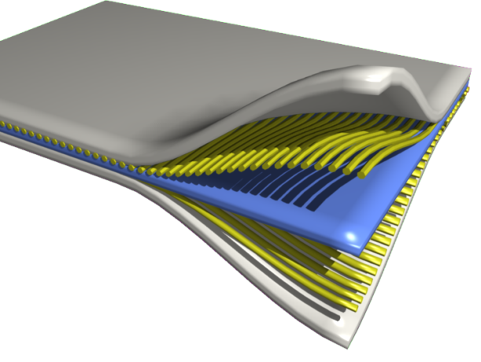
شکل ‏2-1 عنوان شکل

(‏2-1) | $$M=L Cos(∅_{l}^{'})l_{s}-L Sin\left(∅_{l}^{'}\right)Y_{l}$$
.

(‏2-2) | $$\frac{M}{EI}=\frac{d^{2}y}{{dx}^{2}} → \frac{dy}{dx}=\frac{M}{EI}\left(x+A\right) → y=\frac{M}{EI}\left(\frac{x^{2}}{2}+Ax+B\right)$$

2-5- جمع‌بندی
در این فصل

فصل سوم
عنوان فصل

3-1- مقدمه

3-2- تيتر اصلي

شکل ‏3-1 عنوان شکل

(‏3-1) | $$y=βx+β_{0}$$

3-5- جمع‌بندی
در این فصل،

فصل چهارم
عنوان فصل

4-1- مقدمه

4-2- تيتر دوم

شکل ‏4-1 عنوان شکل

4-3- تيتر سوم

شکل ‏4-8 عنوان شکل

4-6- جمع‌بندی
در این فصل

فصل پنجم
عنوان فصل

5-1- مقدمه
در اين فصل،

5-2- تيتر اول

5-5- جمع‌بندی
در این فصل

فصل ششم
نتایج و تفسير آنها

6-1- مقدمه
در این فصل

6-2- تيتر

جدول ‏6-1 عنوان جدول

6-3- تيتر

6-4- تيتر

6-5- جمع‌بندي

فصل هفتم
نتيجه‌گيري و پيشنهادها

7-1- نتيجه گيري

7-2- پیشنهادها برای پژوهش‌های آینده

پیوست الف
عنوان پيوست

.

پیوست ب
عنوان پيوست

مراجع

- Moosavi, H., Naji, M., and Greywall, M., Optimization of spur gear systems by tooth profile and face width modifications. Diss. The Wichita State University, Dept. of Mechanical Engineering, 1990.
- Tharmakulasingam, R., Transmission error in spur gears: Static and dynamic finite-element modeling and design optimization. Diss., Brunel University School of Engineering and Design PhD Theses, 2010.
- Dudley, Darle W., Dudley's gear handbook, Second Edittion, pp. 109-115, Boca Raton, London, New York: CRC Press, 2012.
- Shigley, J. E., Mischke, C. R., and Budynas, R. G., Mechanical engineering design, Second Edittion, New York: McGraw-Hill, 2004.
- Fornarelli, F., Camporeale, S.M., Fortunato, B., Torresi, M., Santo, G. (2016) CFD analysis of melting process in a shell-and-tube latent heat storage for concentrated solar power plants, Applied Energy, 164, 711-722.

Abstract:
In this study,

Keywords: Composite materials, Damage, Buckling.

University of Isfahan
Faculty of Engineering
Department of Mechanical Engineering

Ph.D/M.Sc. Thesis

Tilte of the thesis

Supervisor:
Dr.

Co-Supervisor:
Dr.

Advisor:
Dr.

By:

September 2017

